안녕하세요! 생2 뽀개기입니다. 이번에는 전사인자에 대한 주제로 찾아뵙게 되었습니다. 전사인자와 관련된 문제는 2019학년도까지 준킬러~킬러 수준으로 수능/모의평가에 종종 출제되곤 했습니다. 2020학년도 들어서는 조금 뜸해졌는데, 이제는 생명공학이 이전 교육과정보다 대폭 축소되었기 때문에 이 전사인자 파트에서 킬러 수준이 나올 수도 있지 않을까…… 라고 조심스럽게 예측 해봅니다(그냥 개인적인 의견일 뿐입니다 ㅎㅎ).
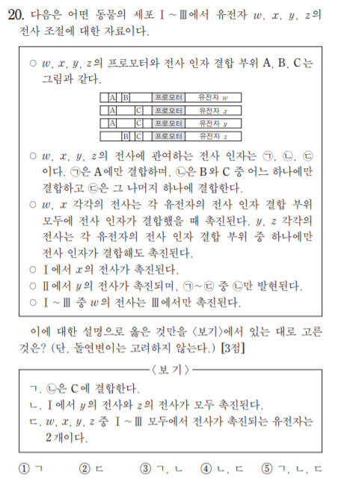
먼저, 전사 인자 문제가 기본적으로 어떻게 구성되는지 살펴보겠습니다.
2017학년도 6월 평가원 문제입니다.
먼저 문제를 살펴보면 정말 많은 기호들이 등장합니다. 이 기호들을 헷갈리지 않게 정리하는 것이 매우 중요합니다!
A,B,C: 전사인자 결합부위
㉠㉡㉢: 전사인자
w,x,y,z: 유전자
I, II, III: 세포
이렇게 각각의 기호들을 헷갈리지 않으셔야 합니다. 그 다음에 두 번째와 세 번째 조건이 있습니다. 이 조건들은 문제를 풀기 위해 알아야 할 기본 정보를 주는 조건입니다. 어떤 전사인자는 어떤 부위에 결합하고 어떤 유전자는 어떤 조건에서 발현되는지를 알려줍니다.
네 번째부터 여섯 번째 조건까지는 문제의 조건에 맞는 상황을 찾기 위해 주는 단서 정보입니다. 네 번째에서 여섯 번째 조건을 활용하여 전사 인자들이 각각 어느 부위에 결합하고 각각의 세포에서 어떤 전사 인자가 발현되는지 찾아서 <보기>를 해결해야 합니다.

다음 페이지에서 문제를 풀면서 직접 확인해보겠습니다.

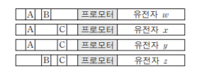
4~6의 단서들을 통해 알 수 있는 사실을 먼저 정리해보겠습니다.
조건 4: 세포 I에서 x의 전사 촉진 = 세포 I에는 A와 C에 결합하는 전사인자 모두 존재 = ㉠과 ㉡㉢중 하나 존재
조건 5: 세포 II에서 ㉡만 발현되고 y의 전사 촉진 = A 또는 C에 결합하는 전사인자 존재- 그런데 ㉡은 A에 결합하지 않으므로 ㉡은 C에 결합 (자동으로 ㉢은 B에 결합)
조건6: 세포 III에서 w 촉진 = A와 B에 결합하는 전사 인자 모두 존재 =㉠㉢이 존재㉠
- 세포 I에서는 w 발현되면 안되므로 ㉠㉡이 존재해야 함.

이런 식으로 각각의 단서 조건들을 조합하면서 문제를 해결해 나가는 과정을 거치게 됩니다. 보기를 살펴봅시다.
ㄱ보기는 맞았습니다.
ㄴ보기는 I에서 어떤 유전자들이 발현되는지 확인해야 합니다. I에서 ㉠㉡이 발현되고 있으므로 A와 C 자리에 전사 인자들이 결합합니다. 따라서, 유전자 x,y,z가 발현된다는 사실을 알 수 있습니다.
ㄷ보기는 II, III에서 어떤 유전자들이 발현되는지 다시 확인해야 합니다. II에서는 C에 결합하는 ㉡만 발현되므로 y,z만 발현됩니다. II에서는 ㉠㉢이 존재하므로 w,y,z가 발현됩니다. 공통적으로 발현되는 유전자는 y,z이므로 두 가지가 맞습니다.
★참고: 세포 III에서 전사인자 ㉡의 발현 여부를 문제에 주어진 조건만으로는 알 수 없습니다! 가끔씩 이런 상황이 나오기 때문에 주의하셔야 합니다.

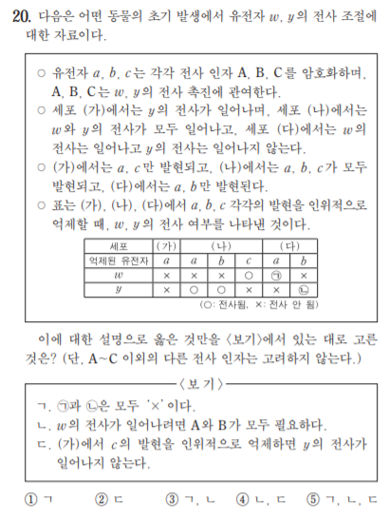
이 문제의 경우는 그림이 주어지지 않아서 약간 헷갈립니다. 그리고 억제된 유전자가 주어졌는데, 이해를 쉽게 하기 위해서 억제된 유전자를 제외하고 발현된 유전자를 쓰는 게 낫습니다. 예를 들어, a억제 -> b,c 발현 이런식으로 바꾸어서 보는 게 훨씬 편하겠죠?
아까 문제(발현 조건과 단서가 주어짐)와는 다르게 이번엔 단서를 통해서 발현 조건을 찾아야 합니다. 크게 유전자의 발현 조건으로는 다음과 같은 발현 조건이 있습니다.
- 모든 전사인자 결합 부위에 전사인자가 결합해야 발현 (and)
- 전사인자 결합 부위 중 하나 이상만 결합해도 발현 (or)
- 한 부위에는 무조건 결합하고 다른 부위 중 하나에 결합하면 발현 (짬뽕)
지금까지 평가원에서 나온 유형은 대부분 이 세 유형 안에 포함됩니다. 사설 문제들은 여기에서 벗어날 수도 있습니다. 또한, 발현을 촉진시키는 전사 인자가 아니라 발현을 억제시키는 전사인자도 등장할 수 있으니 전사인자 문제들은 항상! 꼼꼼하게 조건들을 읽으셔야 합니다! 조건만 잘 읽어도 절반은 갈 수 있습니다.
오늘은 이정도로 하고 마치도록 하겠습니다. 2019학년도 9월 전사인자 문제는 여기서 일부러 다루지 않았습니다. 혹시 궁금하신 분들은 댓글 또는 쪽지로 문의해주시면 친절히 설명해드리겠습니다! 그럼 2000 ⅹ10 여기까지 하겠습니다.

